**Smartbi添加流程支持的需求整理**

1. **已有项目的情况**

在产品的售前、实施项目中，经常会有客户提出流程化的数据处理需求。在已有的项目中，使用Smartbi做流程的情况如下。

1. 水电十三局、济南创软项目

这两个项目都使用SpreadsheetAuditingProcess.ext并在此基础上做了一些修改。但基本的功能类似：

* 使用t_ext_XXXX_rpt_stat来记录报表状态
* 固定参数

用于填报审核的电子表格中，需要含有几个名称固定的参数，才能进入执行审核流程操作。这些参数包括：

* Datafrom：数据来源参数，1 NC系统/2 子机构汇总/3 用户数据。JS脚本中通过判断电子表格是否包含这个参数，来确定要不要进入审核流程。对于水电十三局项目，这个参数还用来控制从不同的来源取数。
* danwei、year、month参数：分别对应机构参数、填报年参数、填报月参数。报表中需要通过这三个参数来确定各个机构每个月的数据上报、审核情况
* 固化的流程

JS脚本中固化了流程的流转过程。一共7个审核状态，其流转如图所示。

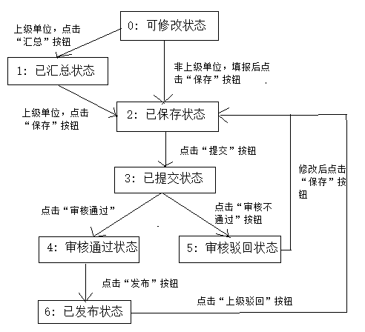

* 固定的操作
* 汇总
* 保存
* 提交
* 审核通过
* 审核不通过
* 发布
* 上级驳回
* 固定的角色配置

JS脚本中，固定判断了几个角色，用这几个角色配合报表状态，控制报表按钮的可见

* SpreadsheetSubmit：填报角色，控制“保存”、“汇总”、“提交”按钮是否可见
* SpreadsheetAuditing：审核角色，控制“审核通过”、“审核不通过”按钮是否可见
* SpreadsheetPublish：发布角色，控制“发布”按钮是否可见
* SpreadsheetRollBack：驳回角色，控制“上级驳回”按钮是否可见
* 辅助使用的宏

两个项目中填报报表上都配置了两个宏

* 保存宏：在保存数据后改变报表状态。另外，在水电十三局的项目中，保存数据后还通过执行后台SQL语句删除父机构的汇总数据
* 汇总宏：用于在点击“汇总”的时候，判断是否有下级单位。此操作需要到后台执行SQL查询业务库中。
* 使用页面来填报

在页面上，左侧显示机构列表或者搜索机构，点击后同步右侧填报报表的机构参数，方便录入

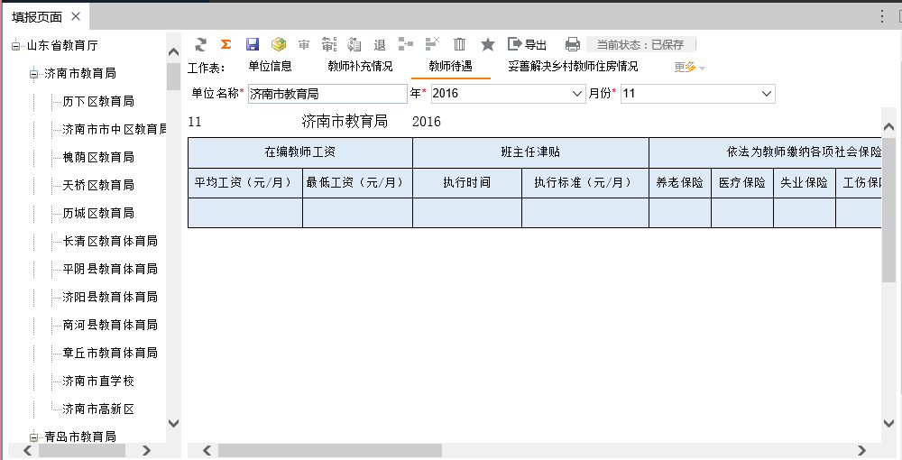

济南创软项目界面

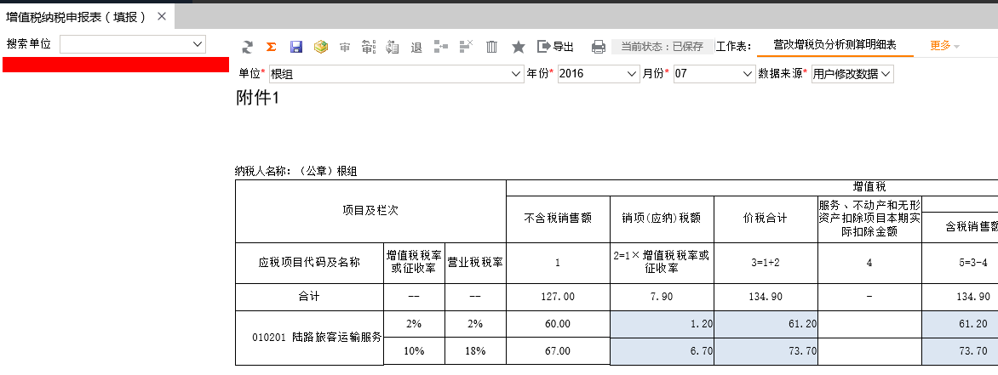

水电十三局界面

* 使用定制报表来查询填报状态

在水电十三局的项目中，通过查询t_ext_XXXX_rpt_stat来检索填报情况

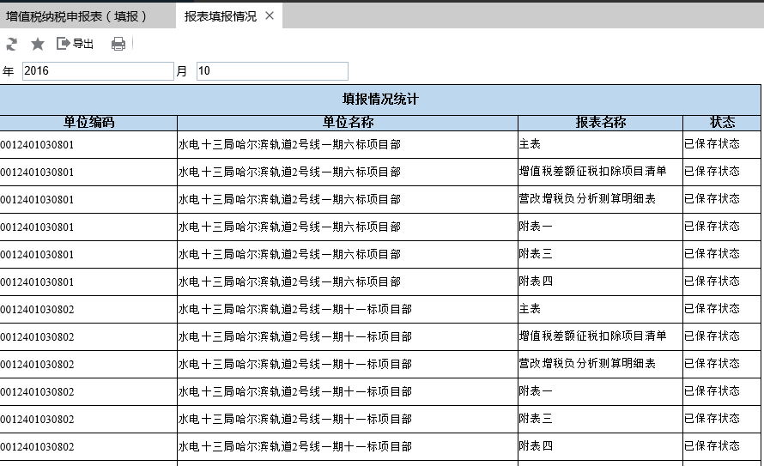

1. 真功夫、地税项目的项目审核需求

真功夫项目的报表都是通过没有使用SpreadsheetAuditingProcess.ext扩展包，而是通过宏来实现。项目的原始需求如下：

* 1. 暂存：某角色/用户可以多次对报表进行暂存，在提交上报前报表是可多次编辑的；
  2. 上报：可配置某张报表上报至某个角色/用户，上报后数据是否可编辑、填报；
  3. 回退：回退至某个角色/用户，能填写回退说明，回退后，相应的角色/用户能查看回退说明，可对报表进行二次编辑，上报；
  4. 审核：审核通过后，填报数据在后续应用中才可被查询出来，审核前填报数据只能在填报体系里面查看。

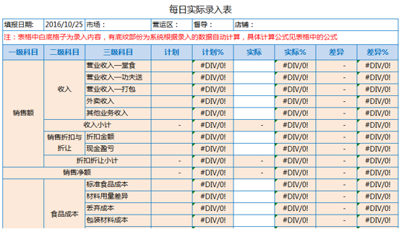

真功夫每日实际录入表

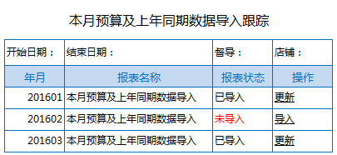

真功夫预算月报

1. 28所数据审核demo

为配合28所技术人员给领导的演示需要，对扩展包进行了改造：

1. 通过隐藏参数区别不同的填报报表
2. 增加了一个灵活分析用于查看所有报表的审核状态
3. **提出了一个需求，不能直接对原始数据进行填报，而是在审核通过后，触发某个操作，填写到最终的业务库中**
4. **FineReport中的填报**
5. FineReport的多级填报介绍

多数时候用户用到的填报均是单一的填报，即填报提交完了之后数据直接进入数据库中，并没有审批等工作流程。但是在企业的应用当中，底层工作人员将数据填报进入数据库，有时候是需要上级部门对其填写的数据进行处理和验证审批的，审核通过的数据才能入库，没有通过的需要退回重新填写，这个就是一个简单的工作流，我们称之为数据多级上报。

FineReport 多级上报功能支持多种上报流程样式，支持通过邮件、系统消息等方式提醒用户进行填报操作，还支持限时填报、任务定时下发等精细化控制。FineReport 强大的多级上班功能，除了可以在FineReport 内置的决策平台中使用，还可以和第三方应用进行友好集成。

* 简单数据上报：是指任务流程单纯的从下级流转到上级直至关闭，一条直线流程

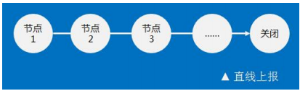

* 联合填报上报：是指任务流程在流转过程中，有的节点进行分叉了，一个节点可以有多人操作

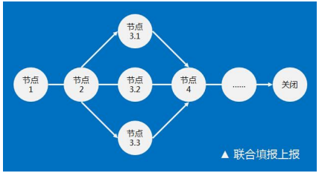

* 分发逐级上报：是指任务流程在流转的过程中，到达某一个节点的时候，该节点用户新建子任务进行分发，当子任务流转完成后回到该节点，该节点用户进行操作之后，再继续流转主任务。

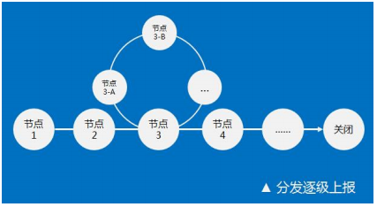

1. FineReport的流程设计界面

目前只发现在网页端的流程设计界面，但这个界面只能支持简单数据上报，不能支持其它两种流程。

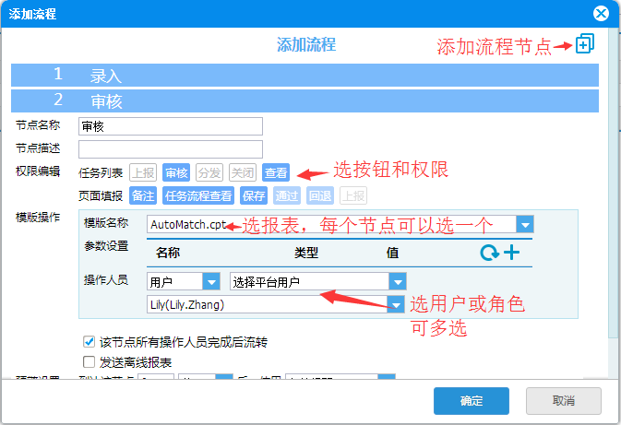

1. 上报计划

上报流程定义好后，还需要一个计划任务激活上报流程，产生上报任务

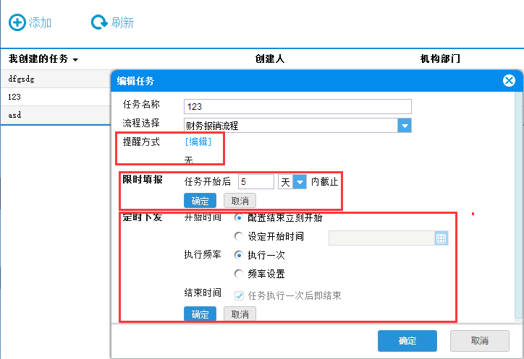

1. 在上报任务上填报

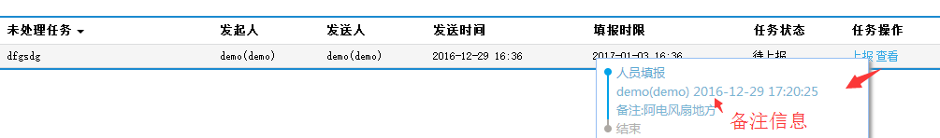

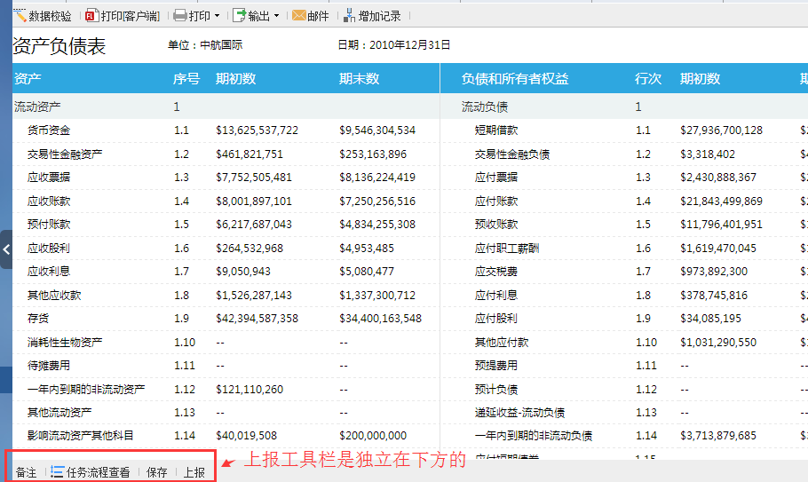

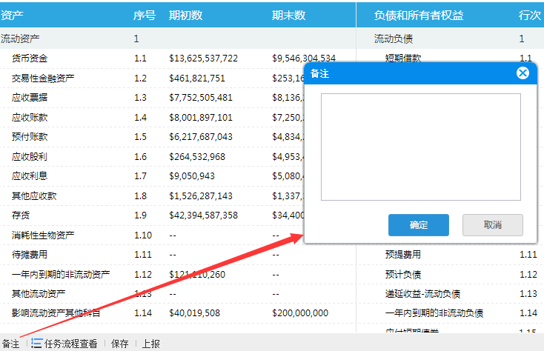

1. 离线填报

FineReport 离线报表的的原理为，在联网的情况下在 web 端打开预览服务器上的报表，将报表输出为离线 html 报表，导出结果为一个压缩包，压缩包内有一个与压缩包同名的文件夹，当导出离线 html 之后，可以将该导出的压缩包或文件夹转移到没网的环境下，比如说拷贝该压缩包至一台没有网络的机器上或者直接将本机断网，解压之后，直接双击打开 html，在浏览器端对数据进行录入，支持控件显示，联动，公式计算，数据校验等等报表的基本功能，数据录入完成之后，将数据暂时保存在本地的浏览器中，然后当在有网的情况下再点击 html 工具栏上的提交按钮，将数据提交入库。

1. 移动端暂存

移动端填报，如果遇到网络故障怎么办？FineReport 移动 APP 支持暂存功能，用户可以在网络不好的时候将数据离线保存在本地，待网络连接正常时再提交

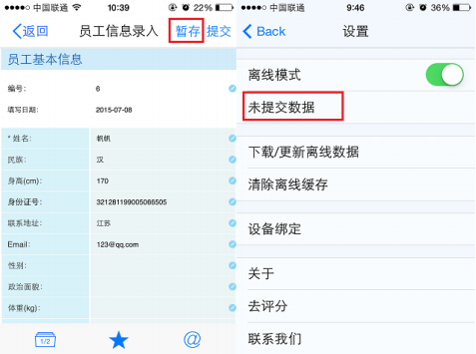

1. **需要解决的问题**

目前使用扩展包，有一些使用场景无法解决：

* 项目中只能有一种流程。遇到项目需要有多张填报报表并配置不同的流程，则不能满足
* 流程的流转由代码维护，遇到项目有二级审核或者不需要其中某个状态，则需要修改程序
* 填报频度是固定的。如真功夫项目，填报的是日报，因此如果要使用扩展包，则需要修改代码
* 缺少审核意见、审核不通过原因等反馈信息录入
* 需要宏脚本来辅助。
* 流程状态存储于知识库中，不方便用户查询已经发布的数据
* 和FineReport相比，缺少任务提醒（Email提醒或者系统内信息提醒）
* 和FineReport相比，缺少限时填报和填报提醒功能
* 和FineReport相比，缺少待处理任务列表
* 和FineReport相比，缺少了离线填报和移动端填报的缓存功能

1. **产品计划实现的功能**

产品计划对SpreadsheetAuditingProcess.ext扩展包进行改造，实现如下功能。

1. 支持简单数据填报审核流程，并支持图形化的流程配置
2. 在原来流程流转处理的基础上，增加支持导入Excel、添加备注信息等操作支持，并将流程状态信息同步到业务库中，方便用户查询发布数据
3. 增加流程监控的功能（自动生成报表）
4. 学习FineReport，增加待办、系统内流程通知的辅助功能
5. **已知问题**
6. 只支持简单流程，无法处理分支流程，无法扩展除填报、汇总上报、审核、发布、驳回之外的其它流程
7. 不包含校验的功能
8. 宏还是无法完全取代，例如执行清理上级单位数据SQL的宏